Приложение 2
Семинар
«Сотрудничество Среднерусского банка ОАО «Сбербанк России» с оценщиками-партнерами: Обзор практики взаимодействия. Заключение договоров на оценку. Типовые замечания к отчетам»
МФПУ «Синергия», г. Москва, 20 ноября 2012 года с 09:30 до 12:00

Адрес: ул. Измайловский Вал, д. 2, корп. 1.
Проезд: станция метро «Семеновская», далее пешком.

Схема проезда

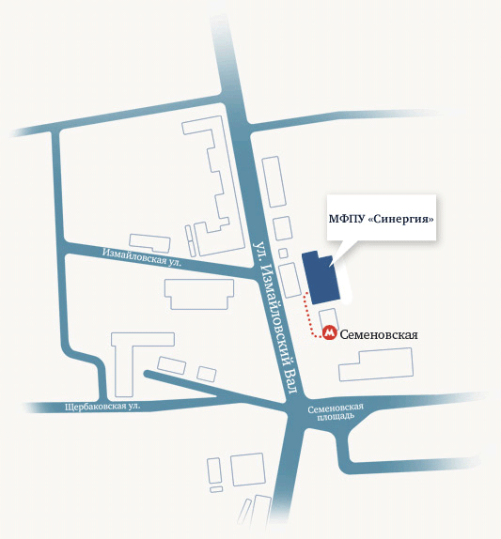
По вопросам организации семинара просьба обращаться в НП СРО «НКСО»:
- тел: 8 (495) 748-20-12
- Климова Наталия Георгиевна e-mail: study@nprko.ru.
Информация по семинару расположена на сайте www.nkso.ru

